Línea De Tiempo Evolución De La Didáctica

Luis F. Fontalvo

Universidad Nacional Abierta y a Distancia

Didácticas Digitales (Nuevo Currículo Resol. 5218)

Tutor:

Henry A. Contreras

Febrero 19, 2023

INTRODUCCIÓN
En el presente trabajo se representa una línea de tiempo que nos muestra el recorrido histórico sobre la evolución de la didáctica y como a través de la historia han nutrido la educación y el cómo debe ser impartida para alcanzar los mejores resultados de apropiación del aprendizaje.
La didáctica pasa por diferentes escuelas como la escuela tradicional, escuela nueva y escuela critica. En la escuela tradicional se le llama lección al conjunto de normas y acciones, perfectamente combinadas, para formar una actitud y un aprendizaje que no sea agobiante para el alumno; por el cual se graba un nuevo conocimiento y se mantiene los ya adquiridos (Berón, 1962: 108). En la escuela nueva el papel del alumno en cambio es de más relevancia, ya no es un sujeto inactivo dentro del aprendizaje si no que pasa a ser el factor importante en el proceso del aprendizaje, una clara diferencia con respecto a la escuela tradicional. La escuela critica exhorta al receptor del conocimiento a que cuestione la veracidad del mismo de una forma crítica y objetiva antes de apropiarse de ese conocimiento.

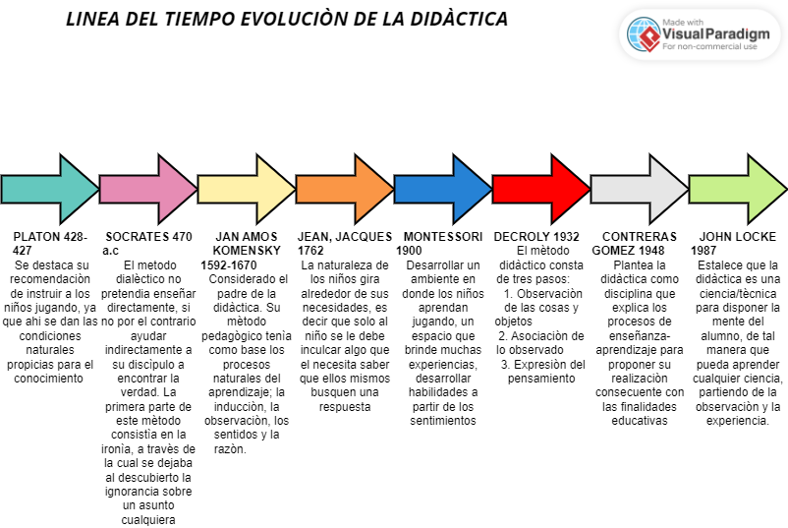
https://online.visual-paradigm.com/app/diagrams/#G1l5sko3HG1G3q-r-Q0EcWQ37vlb3U6YUl

MAPA DEL SITIO WEB

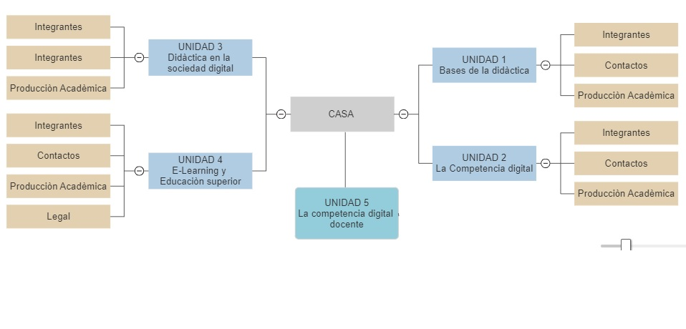
https://cloud.smartdraw.com/editor.aspx?templateId=bae75fa0-0a2e-4cc3-ad9c-1b8d69cc5c0b&flags=128#depoId=42653099&credID=-45320116

CONCLUSIONES
Se puede concluir que la evolución de la didáctica a través del tiempo ha sido nutrida por diferentes pensadores y pasando por diferentes escuelas con el fin de que el aprendizaje sea más óptimo y eficiente gracias a mejoras en la pedagogía en pro de la búsqueda del buen conocimiento y estando a la vanguardia de los retos que el mismo tiempo impone a la educación.

BIBLIOGRAFIA
- Asprelli, M. C. (2012). La didáctica en la formación docente. Homo Sapiens Ediciones. https://bibliotecavirtual.unad.edu.co/login?url=https://search.ebscohost.com/login.aspx?direct=true&db=edsebk&AN=865996&lang=es&site=eds-live&scope=site
- https://www.smartdraw.com/
- https://online.visual-paradigm.com/es/diagrams/

